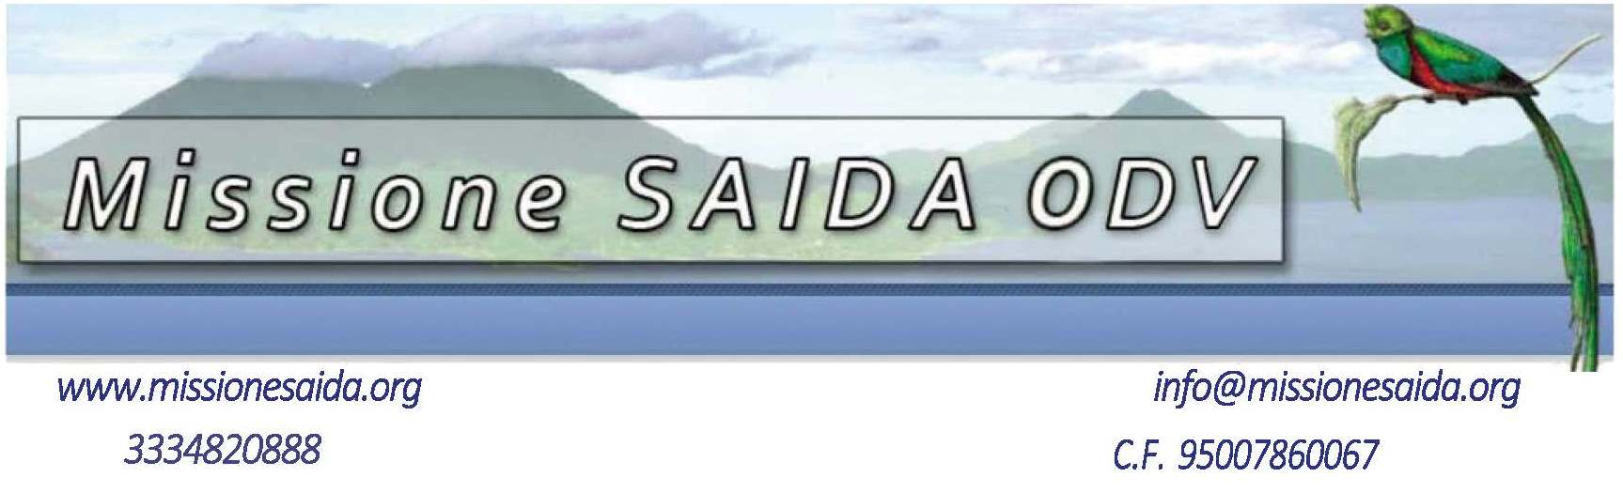

MODULO DI ADESIONE
A SOCIO SOSTENITORE DELL’ASSOCIAZIONE “Missione Saida ODV”

SOCIO SOSTENITORE
Sono soci sostenitori i sottoscrittori della quota associativa che, pur condividendo le finalità dell’Associazione (Statuto) NON operano per il loro raggiungimento.
Si può chiedere l’iscrizione a socio sostenitore compilando questo modulo.

Io sottoscritto/a Quale rappresentante (società, ditta, ecc.)

Nato/a a
Provincia
il

Professione Codice Fiscale
Residente a CAP Provincia
in Via Stato

e-mail
Tel.
Cell.

E-mail Pec_________________________

MANIFESTO IL MIO INTERESSE

ad aderire all’Associazione “Missione Saida ODV”, in qualità di socio sostenitore, condividendo i principi e i doveri di tale qualifica indicati nello statuto, del quale ho preso integrale visione. Sono a conoscenza del fatto che l’adesione è subordinata al versamento di un contributo minimo di 25,00 € (venticinque euro), a titolo di iscrizione per l’anno in corso e che un mio eventuale contributo eccedente i 25,00 euro, sarà inteso come “erogazione liberale” ⁽¹⁾ devoluta a favore dei progetti dell’Associazione Missione Saida ODV.
Pertanto:

vi comunico di aver provveduto a versare l’importo di
euro, in data
tramite:

Bonifico su C.C. Bancario Intesa San Paolo Missione Saida ODV
I.B.A.N. IT38G3036909606100000007267

Carta di Credito – Circuito Paypal

In contanti ⁽²⁾
Richiedo ricevuta attestante il versamento effettuato
Desidero ricevere la newsletter mensile dell’Associazione all’indirizzo e-mail sopra indicato
Contrassegnare con una X la modalità di pagamento ed eventuali richieste aggiuntive.

IMPORTANTE: Nella causale del versamento indicare: “Contributo socio sostenitore”

D.lgs 196/93 – TUTELA DELLA PRIVACY
Il / La Sottoscritto/a, autorizza ai sensi dell’art. 13 del D.lgs 196/93, al trattamento di tutti i dati riportati nel presente modulo di adesione, compresi i futuri eventuali aggiornamenti e/o modifiche dallo/a stesso/a comunicate, per tutte le finalità statutarie dell’Associazione “Missione Saida ODV” avente sede legale a Valenza FR. Monte vicolo sant ambrogio, 3

Luogo e data Firma del richiedente

(1)Le erogazioni liberali effettuate a favore di Missione Saida ODV sono deducibili o detraibili
dal reddito nei limiti e con le modalità stabilite per legge.
Se richiesto, l’Associazione provvederà ad inviare all’indirizzo indicato (tramite email o posta ordinaria)
ricevuta attestante il versamento.

(2)Le erogazioni liberali in contanti non possono beneficiare delle agevolazioni fiscali.
Le erogazioni liberali in denaro, per essere detraibili o deducibili, devono essere effettuate tramite banca o mediante gli altri sistemi di pagamento previsti dall'articolo 23 del D.Lgs. 9 luglio 1997, n. 241, ovvero tutte le modalità di pagamento sopra indicate tranne “in contanti”.

